Модуль 5. Расчет заработной платы

День 17. Общие сведения о заработной плате. Создание объектов расчета

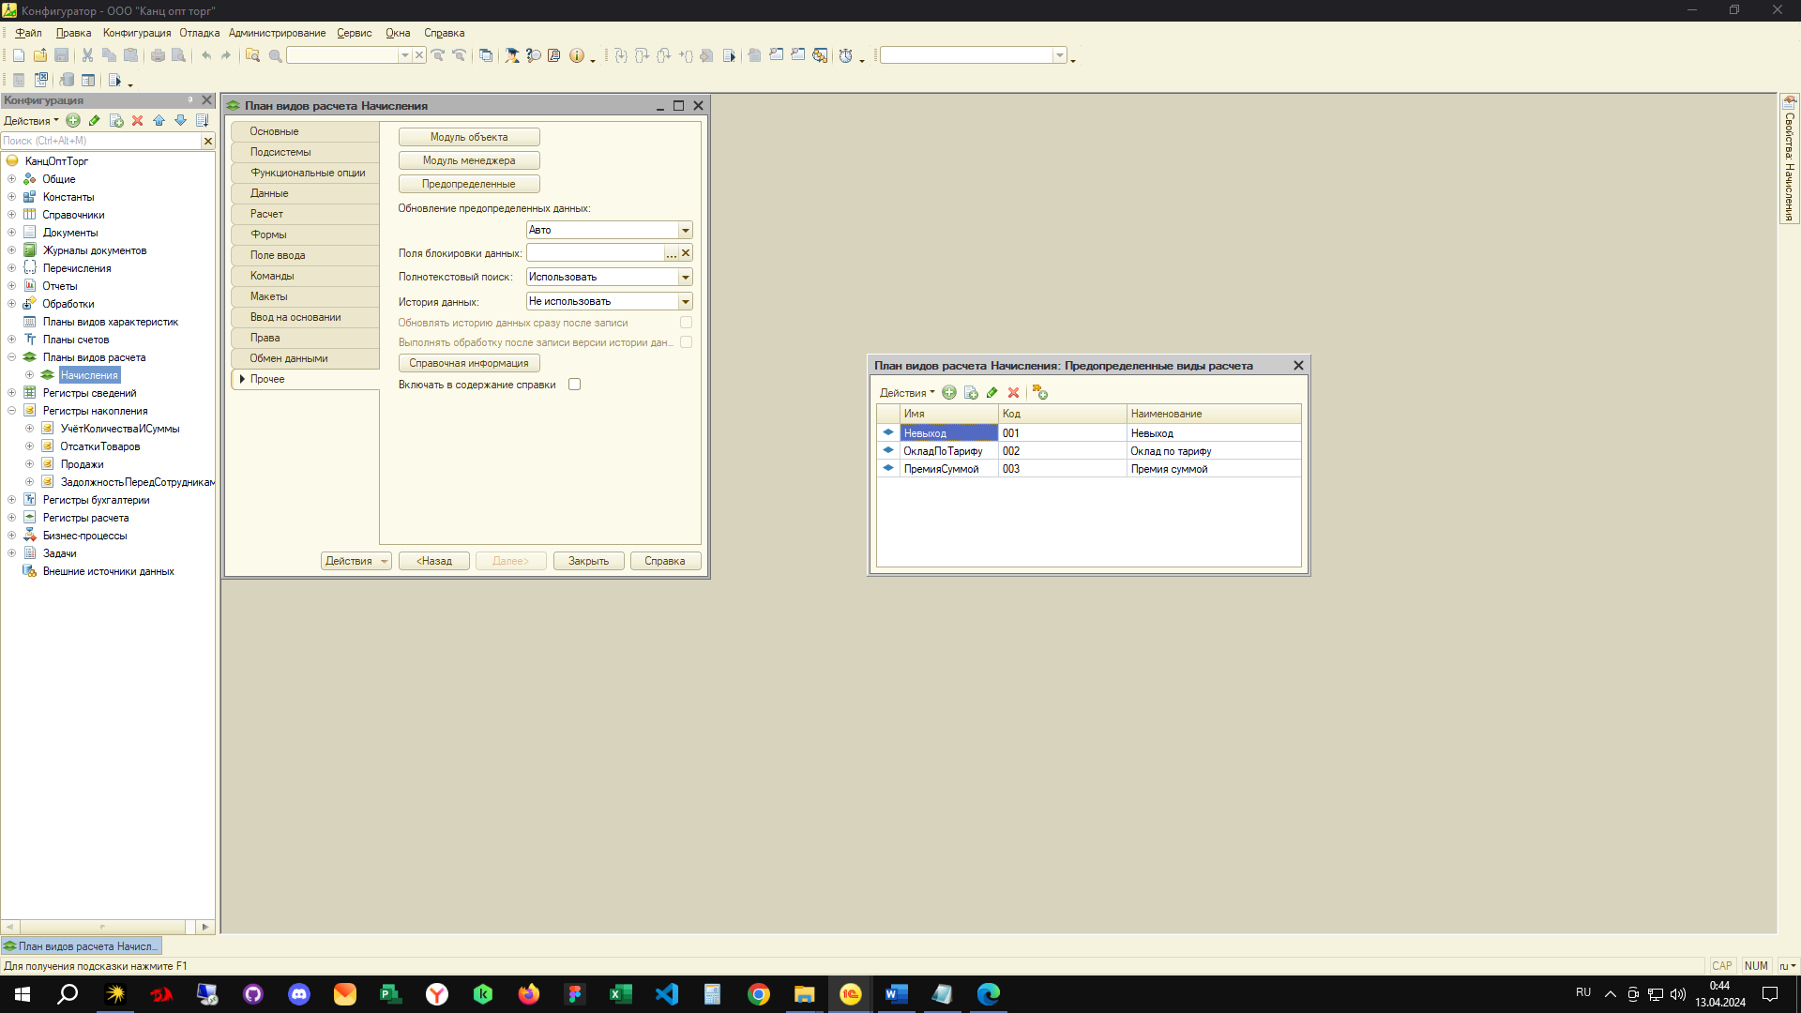

Рисунок 1 – 1С план видов расчета

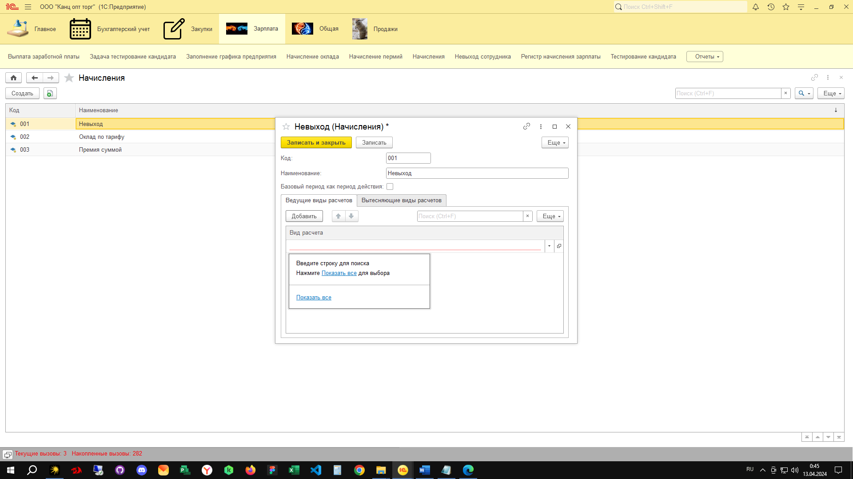

Рисунок 2 – 1С Интерфейс пользователя